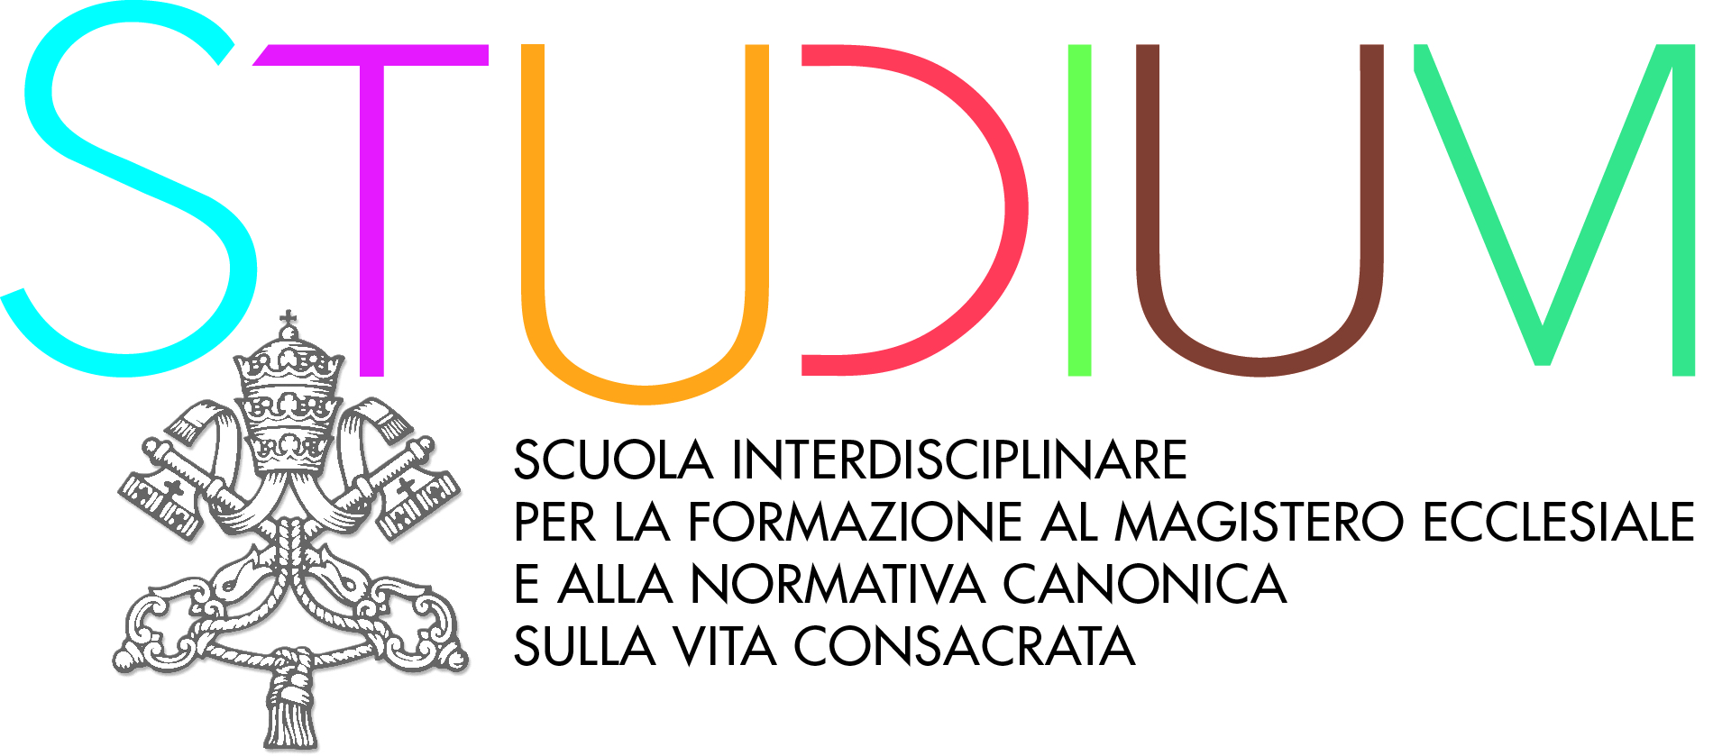

La Congregazione per gli Istituti di vita consacrata e le Società di vita apostolica
rinnova la sua offerta formativa
proponendo a tutti, consacrati, consacrate e laici,
il corso biennale dello Studium

Lo Studium
si qualifica come
Scuola di alta formazione in Magistero ecclesiale e in Normativa canonica
sulle Forme di Vita consacrata nella Chiesa.
Esso propone un iter formativo biennale
modulato sulla lettura critica, comparata e interdisciplinare
del Magistero ecclesiale e della Normativa canonica in materia,
quale fondamento attivo nel processo d’identità
per una visione integrata ed ecclesiale della vocazione alla Vita consacrata.
La metodologia interdisciplinare della Scuola coniuga ricerca e prassi,
mentre relaziona la Traditio della Chiesa al flusso delle istanze culturali contemporanee, introducendo - con percorsi mirati - a vivere l’ecclesiologia di comunione.

Accreditata
presso le Università e gli Atenei Pontifici con sede in Roma,
la Scuola rilascia il Diploma di
“Perito in Magistero ecclesiale e Normativa canonica della Vita consacrata”.

DESTINATARI

Lo Studium è rivolto:

• ai/alle Responsabili di servizi attinenti al governo (exempli gratia: segretari e segretarie generali e provinciali; procuratori e procuratrici; superiori e superiore);
• ai Vicari Episcopali e/o ai Delegati per la Vita consacrata;
• ai/alle Responsabili della formazione;
• ai Responsabili della Programmazione formativa nei Seminari diocesani e nei Collegi internazionali;
• ai Presbiteri con ruolo di animazione e di accompagnamento della Vita consacrata;
• ai/alle Consacrati/e che desiderano curare la propria formazione continua;
• a quanti hanno interesse di ricerca in ordine al Magistero ecclesiale e alla Normativa canonica relativi alle forme di Vita consacrata nella Chiesa.

ISCRIZIONI

Requisiti necessari per l’iscrizione.

– Diploma di Scuola Secondaria Superiore valido per l’iscrizione all’Università nella Nazione d’origine.
– Per i religiosi: attestato del proprio Superiore Maggiore.
– Per i chierici e i laici: attestato dell’Ordinario del luogo.
Gli studenti si suddividono in ordinari, straordinari e uditori.
a) Ordinari sono coloro che intendono seguire tutti i corsi. Al termine del biennio conseguono il Diploma.
b) Straordinari sono coloro che, pur seguendo tutti i corsi, non possono conseguire il Diploma. Essi ricevono un Attestato di frequenza dello Studium.
c) Uditori sono coloro che seguono corsi a libera scelta. Per l’iscrizione non è richiesto uno specifico titolo di studio. Al termine dell’anno riceveranno un Attestato di frequenza in ordine ai corsi seguiti.

FREQUENZA E ORARIO

LEZIONI SETTIMANALI Mercoledì
PRATICA MENSILE Primo e terzo martedì del mese
ORARIO 15.15/18.30
Le lezioni si terranno presso la Pontificia Università Urbaniana
Via Urbano VIII, 16 - Roma

STRUTTURA DELLO STUDIUM

SEZIONI Lo Studium si articola in due Sezioni complementari:
Interdisciplinare e Pratica.

DURATA Biennale ciclica completa della frequenza delle due Sezioni.

METODO Lo Studium prevede lezioni, esercitazioni, esami delle singole discipline e l’elaborazione di una tesi finale in materia didattica o pratica.

DIPLOMA
Per il conseguimento del diploma, oltre il superamento degli esami delle Discipline della Sezione Interdisciplinare e la frequenza ai seminari della Sezione Pratica, lo studente è tenuto all’elaborazione di una tesina finale, sotto la direzione di un Docente.

